HARSH JAISWAL  
BT22CSH013  
Assignment 5  
  
  
Q1)  
  
#include <stdio.h>

#include <stdlib.h>

void swap(int \*x, int \*y)

{

int tmp = \*x;

\*x = \*y;

\*y = tmp;

}

int h[11];

void hpfy(int a[], int n)

{

for (int i = n - 1; i > 0; i--)

{

if (i == 1)

{

if (a[0] > a[1])

{

swap(&a[1], &a[0]);

continue;

}

}

if (i & 1)

{

if (a[i] < a[(i - 2) / 2])

{

swap(&a[i], &a[(i - 2) / 2]);

}

}

else

{

if (a[i] < a[(i - 1) / 2])

{

swap(&a[i], &a[(i - 1) / 2]);

}

}

}

}

void dlMin(int a[], int n)

{

int last = a[n - 1];

a[0] = last;

n = n - 1;

hpfy(a, n);

}

void fn(int a[], int n, int f[])

{

int last = a[n - 1];

f[n - 1] = a[0];

a[n - 1] = a[0];

a[0] = last;

n = n - 1;

hpfyMax(a, n);

}

void hs(int a[], int n)

{

if (n == 0)

{

return;

}

int f[n];

fn(a, n, f);

n = n - 1;

hs(a, n);

}

void hpfyMax(int a[], int n)

{

for (int i = n - 1; i > 0; i--)

{

if (i == 1)

{

if (a[0] < a[1])

{

swap(&a[1], &a[0]);

continue;

}

}

if (i & 1)

{

if (a[i] > a[(i - 2) / 2])

{

swap(&a[i], &a[(i - 2) / 2]);

}

}

else

{

if (a[i] > a[(i - 1) / 2])

{

swap(&a[i], &a[(i - 1) / 2]);

}

}

}

}

int main()

{

int h[7] = {3, 5, 6, 8, 9, 7, 1};

hpfy(h, 7);

printf("termination\n");

for (int i = 0; i < 7; i++)

{

printf("%d ", h[i]);

}

printf("\n");

for (int i = 0; i < 7; i++)

{

printf("%d ", h[i]);

}

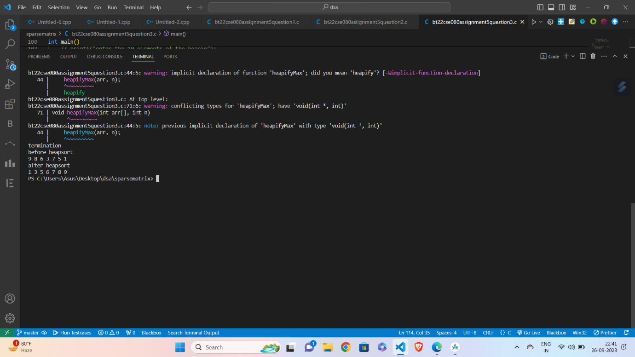  
  
Q2)  
#include <stdio.h>

#include <stdlib.h>

void swap(int \*a, int \*b)

{

int tmp = \*a;

\*a = \*b;

\*b = tmp;

}

int h[11];

void hpfy(int a[], int n)

{

for (int i = n - 1; i > 0; i--)

{

if (i == 1)

{

if (a[0] > a[1])

{

swap(&a[1], &a[0]);

continue;

}

}

if (i & 1)

{

if (a[i] < a[(i - 2) / 2])

{

swap(&a[i], &a[(i - 2) / 2]);

}

}

else

{

if (a[i] < a[(i - 1) / 2])

{

swap(&a[i], &a[(i - 1) / 2]);

}

}

}

}

void dlMin(int a[], int n)

{

int last = a[n - 1];

a[0] = last;

n = n - 1;

hpfyMax(a, n);

}

void fn(int a[], int n, int f[])

{

int last = a[n - 1];

f[n - 1] = a[0];

a[n - 1] = a[0];

a[0] = last;

n = n - 1;

hpfyMax(a, n);

}

void hs(int a[], int n)

{

if (n == 0)

{

return;

}

int f[n];

fn(a, n, f);

n = n - 1;

hs(a, n);

}

void hpfyMax(int a[], int n)

{

for (int i = n - 1; i > 0; i--)

{

if (i == 1)

{

if (a[0] < a[1])

{

swap(&a[1], &a[0]);

continue;

}

}

if (i & 1)

{

if (a[i] > a[(i - 2) / 2])

{

swap(&a[i], &a[(i - 2) / 2]);

}

}

else

{

if (a[i] > a[(i - 1) / 2])

{

swap(&a[i], &a[(i - 1) / 2]);

}

}

}

}

int main()

{

int h[7] = {3, 5, 6, 8, 9, 7, 1};

// hpfy(h, 7);

hpfyMax(h, 7);

printf("termination\n");

for (int i = 0; i < 7; i++)

{

printf("%d ", h[i]);

}

printf("\n");

dlMin(h, 7);

for (int i = 0; i < 6; i++)

{

printf("%d ", h[i]);

}

printf("\n");

for (int i = 0; i < 7; i++)

{

printf("%d ", h[i]);

}

}  
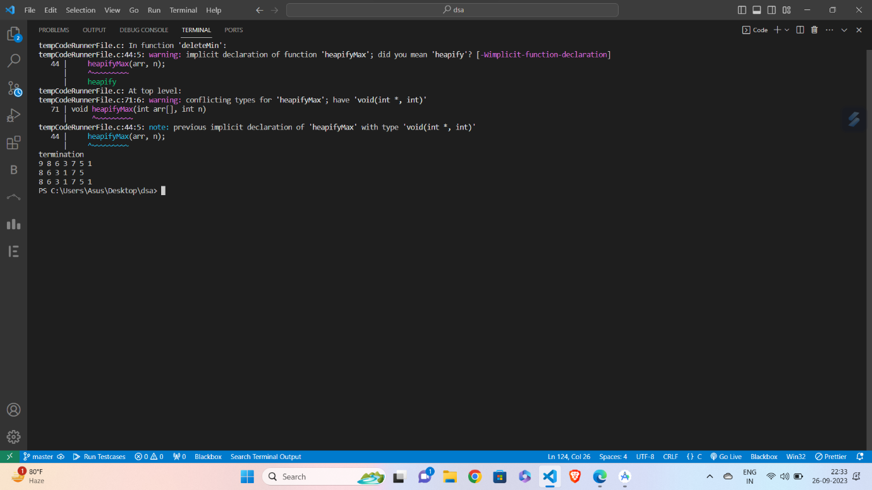  
  
Q3)  
